Инструкция агентствам по бронированию туров с КЕШБЕКом
Наша общая посадочная страница:
http://www.ist-tour.ru/regulyarnye-tury/programma-stimulirovaniya-dostupnyh-vnutrennih-turisticheskij-poezdok/
- Выбираем туры из предложенных на сайте.
- ВНИМАТЕЛЬНО читаем условия акции!
Основные важные условия Программы
1. Продолжительность тура должна быть не менее трех дней/двух ночей
2. Проживание (размещение) осуществляется в гостинице, прошедшей классификацию, предусмотренную Федеральным законом «Об основах туристской деятельности в Российской Федерации» (с перечнем классифицированных гостиниц можно ознакомиться на сайте httрs://классификация-тvризм.рф/);
3. Для участия в Программе представлены только туры размещенные на специальных страницах сайта и только в указанные периоды.
4. Оплата производится только картой МИР и только на нашем сайте. Оплата производится сразу за весь тур, единовременно, по одной карте может быть только один платеж за один тур.
5. При внесении изменений в приобретенный турпакет, если не проводится операция возврата, то кешбэк сохраняется. В случае возврата стоимости тура размер оплаты вернется вам на карту, а начисленный на сумму оплаты кешбэк будет списан (удержан). Возврат обязательно должен быть осуществлен по тому же терминалу, по которому была произведена оплата, и на ту же карту «Мир».
Возврат средств проводится в порядке, установленном условиями банка-эквайера. При оплате покупки с помощью банковской карты возврат средств осуществляется на тот же счет в безналичном порядке.
6. Кешбэк выплачивается только держателям карты «Мир», которые зарегистрированы в Программе лояльности платежной системы «Мир» на сайте privetmir.ru. Регистрация занимает 5 мин. и происходит онлайн на сайте.
7. Согласно проекту постановления вы можете оплатить путешествие картой любого банка, главное, чтобы эта карта была картой платежной системы «Мир».
8. Если у вас несколько платежных карт «Мир» разных банков, то вы можете зарегистрировать все активные карты «Мир» разных банков. Максимальное количество карт, на которые будет начислен кешбэк одному человеку в рамках акции, – три личные банковские карты «Мир». Максимальный размер кешбэка по одной карте «Мир» может составить 20 000 руб.
9. Вы можете приобрести несколько турпакетов в рамках акции, но максимальный кэшбэк по одной карте все равно составит 20000.

- Когда определились с туром, уточняем у туриста:
1. Наличие карты МИР
2. Регистрацию в программе кешбека МИР: https://privetmir.ru/register/
- Бронирование.
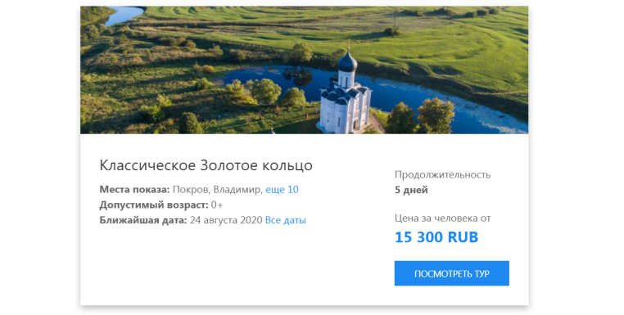 | Находим понравившийся тур на странице.  Нажимаем просмотреть тур.
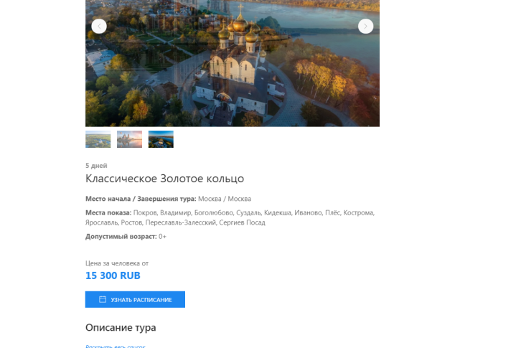 | Если необходимо знакомимся с программой.  Нажимаем узнать расписание.
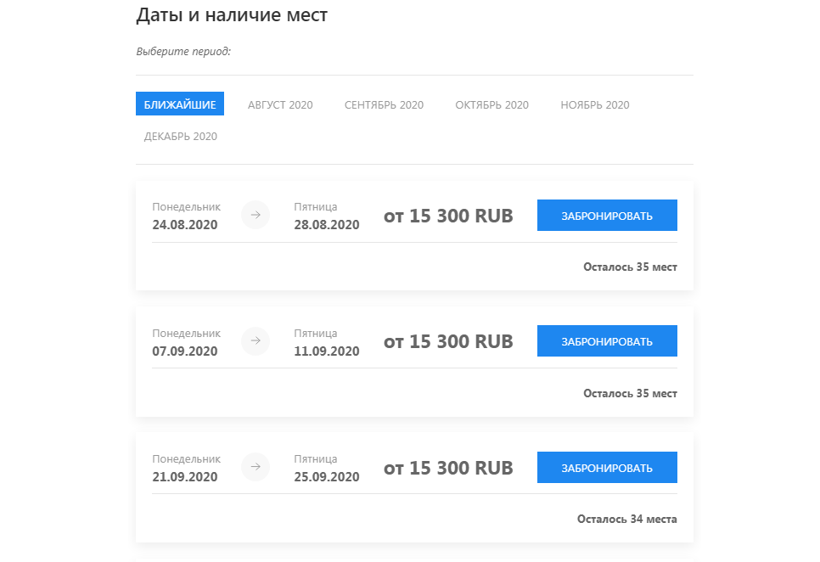 | Находим нужную дату, нажимаем забронировать.
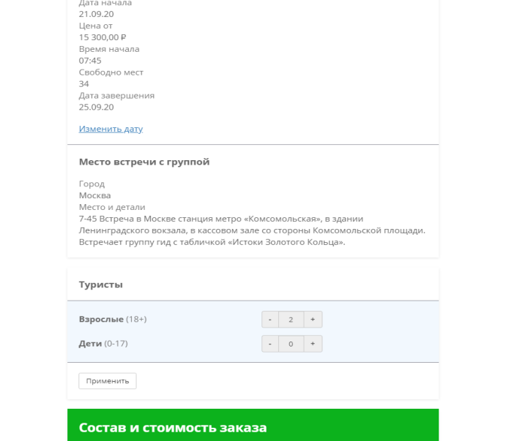 | Проставляем нужное кол-во человек, кликаем применить.
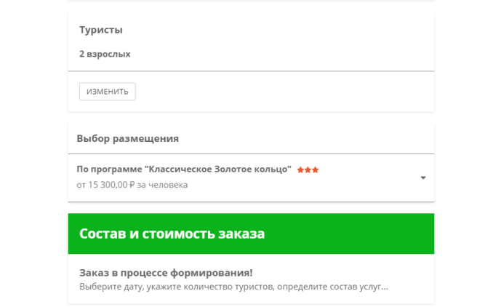 | Разворачиваем выбор типа размещения.
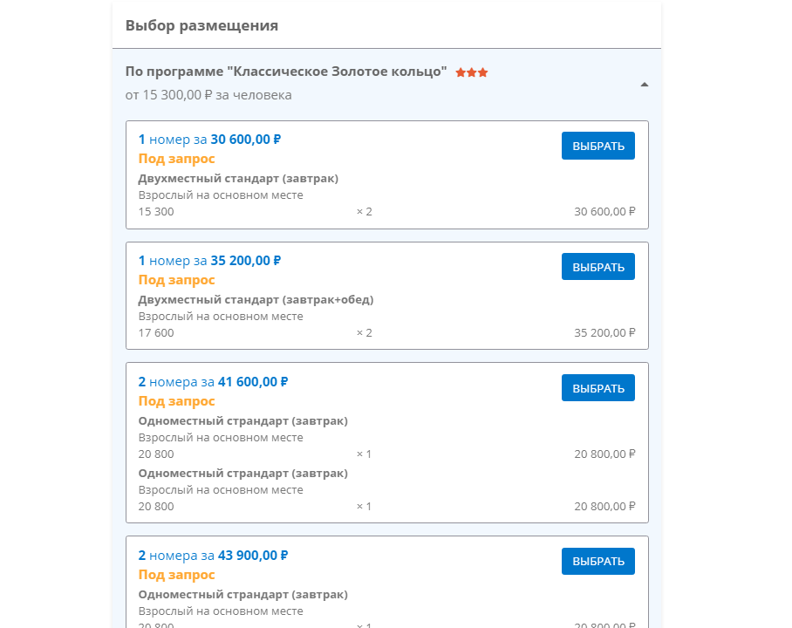 | Выбираем тип размещения, если нужны доп. услуги добавляем, нажимаем применить.  Далее нажимаем редактировать данные туриста (ов).
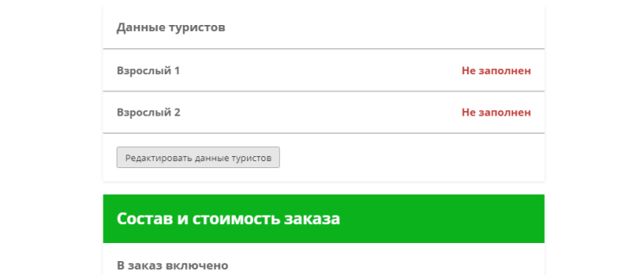 | Вносим данные туристов – сохранить.
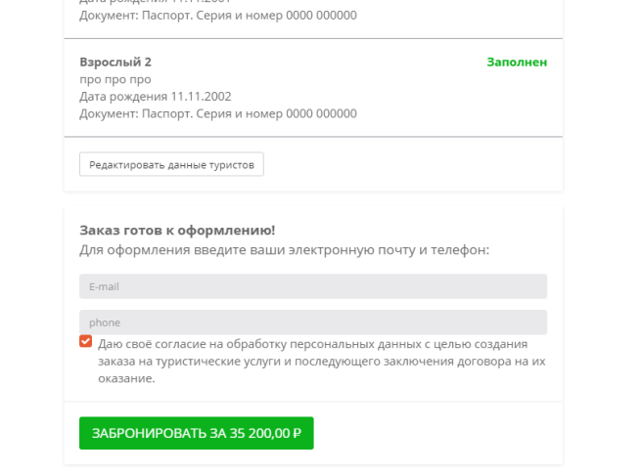 | Заказ готов к оформлению!  Внимательно вносим email и телефон ТУРИСТА! Нажимаем забронировать.  Выпадает следующее окно
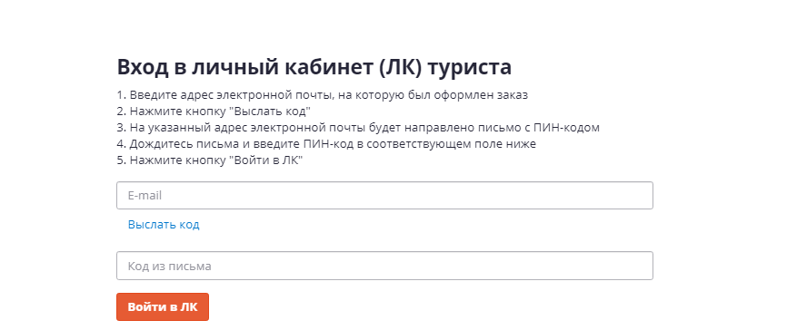 | Это окно нам заполнять не нужно (только если турист находится у нас в офисе и готов оплатить или нужно все пройти с ним, или объяснить). Закрываем, далее турист действует самостоятельно.

ВАЖНО! На этапах бронирования c посадочной страницы сайта происходит создание ЛК туриста, в процессе которого турист автоматически подтверждает свое согласие на обработку персональных данных и заключение договора оферты с туроператором.
ВАЖНО! Для оперативного подтверждения забронированного тура с посадочной страницы, необходимо занести заявку в систему он-лайн бронирования оператора* - http://online.ist-tour.ru/ с комментарием: "Бронирование в рамках акции КЕШБЕК-2"
При возникновении вопросов обращаться к менеджерам по телефонам:
Туры по Золотому кольцу: 8(962)094-51-97, 8(962)094-52-00
Туры по России: 8(961)113-20-06, 8(962)094-52-01
*Для туров по России необходимо сначала связаться с менеджером направления по указанным телефонам.
Как действует турист.
На почту туристу придет письмо с ссылкой на личный кабинет:
Перейдя по ссылке откроется окно:
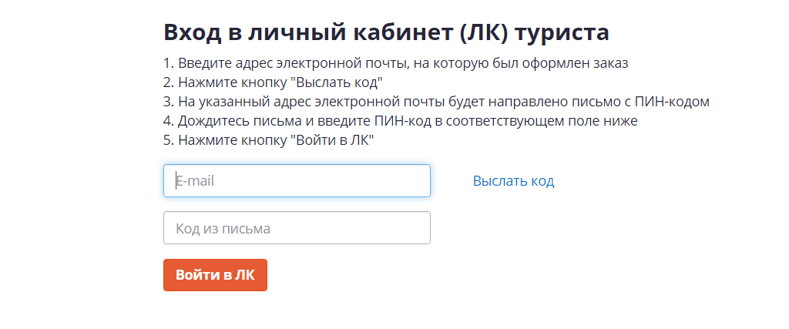
Турист вводит свой email указанный при бронировании – кликает выслать код.
На почту приходит еще одно письмо со сгенерированным кодом, который он вносит в строку КОД ИЗ ПИСЬМА. Далее – войти в ЛК
Далее турист ожидает подтверждение заказа.
Только после успешного подтверждения заказа, у туриста появляется кнопка оплаты тура :
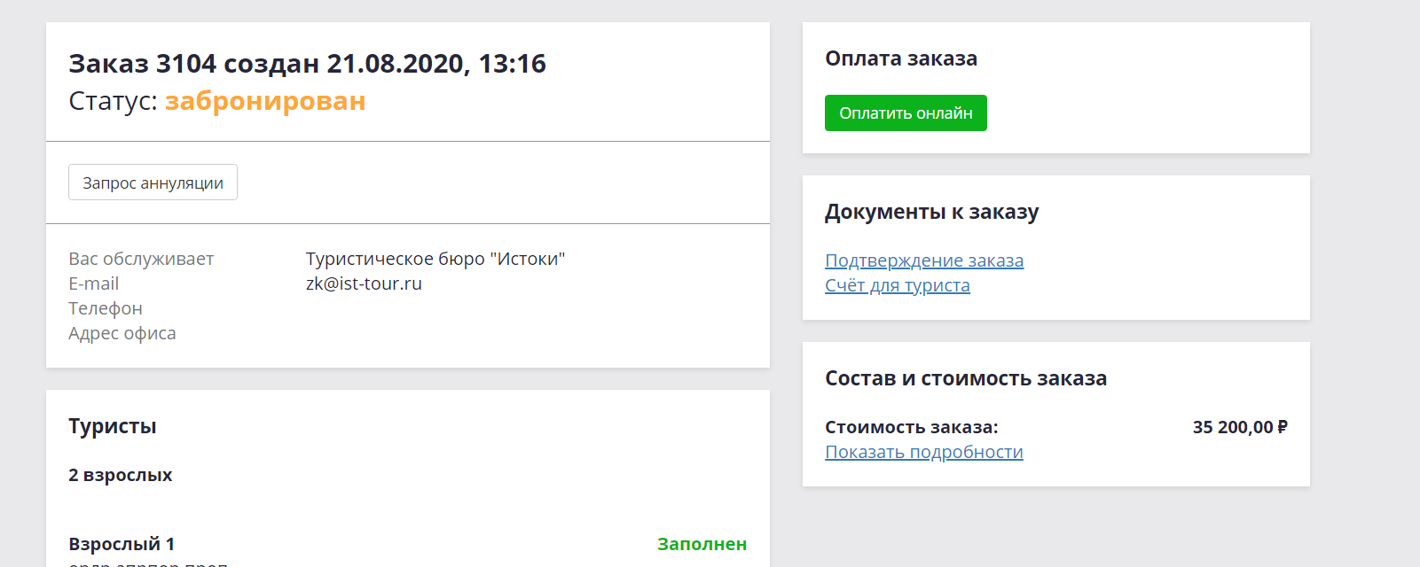
После нажатия на нее появится следующее:
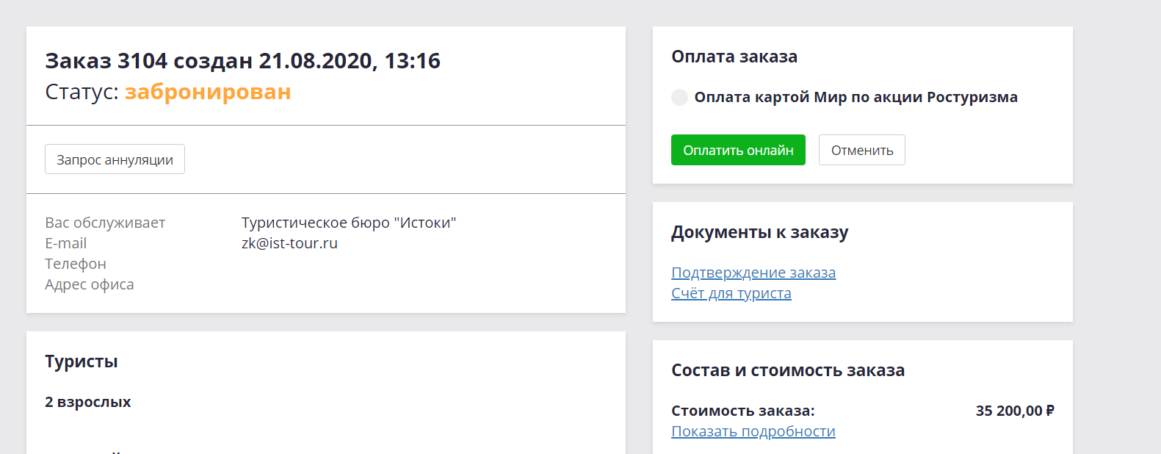
ВАЖНО ! Обязательно перед оплатой проверить что проставили оплату картой МИР по акции (она горит зеленым).
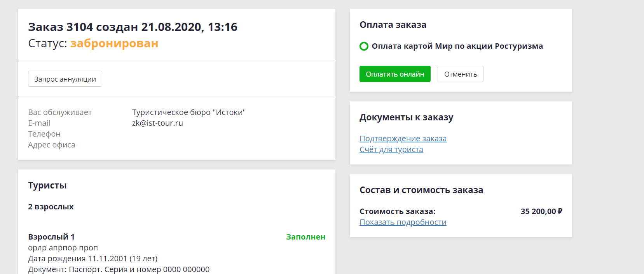
Далее нажимаем оплатить онлайн и переходим на стандартную страницу оплаты банка
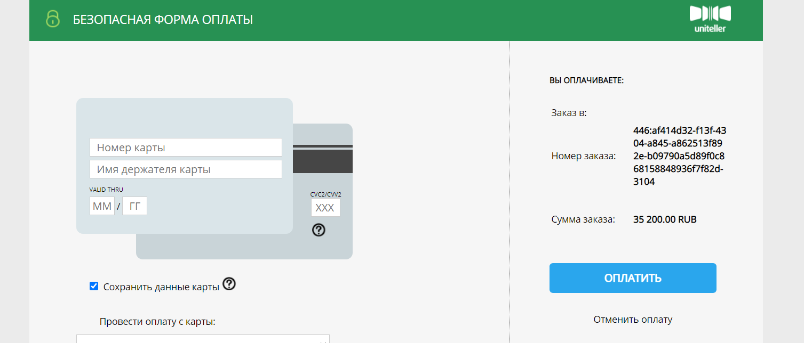Оплачиваем тур и ждем путешествия и кэшбек.
ВАЖНО! Менеджер помогает провести 100 % онлайн оплату картой МИР клиента, в ЛК , только с помощью кнопки - ОПЛАТА КАРТОЙ МИР ПО АКЦИИ РОСТУРИЗМА!!!
Если тур стоит - под запрос и требует более длительного подтверждения, менеджер консультирует туриста по дальнейшим шагам, которые туристу нужно будет выполнить самостоятельно, а именно: дождаться подтверждения тура в ЛК, проверить наличие заказанных доп услуг, проверить сумму платежа в счете в ЛК, провести самостоятельный онлайн платеж картой МИР в ЛК, нажав на кнопку - оплатить онлайн, далее выбрав ОПЛАТА КАРТОЙ МИР ПО АКЦИИ РОСТУРИЗМА (только в этом случае, турист сможет получить кешбэк с покупки тура!), ожидать ваучер на тур и доп услуги на указанном при регистрации e-mail.
ВАЖНО! Платеж должен быть совершен в сроки указанные в условиях Ростуризма, не позднее 5/12/20 г.! Менеджер так же, обязан уведомить туриста, о наступлении для него последствий в виде штрафа, согласно условия договора с Туроператором в случае аннуляции оплаченного тура, а в случае, если аннуляция произошла после выплаты НСПК МИР суммы кешбэка туристу и об отзыве этой суммы, обратно с его карты, автоматически НСПК.

